Schwebungen mit dem Smarphone sichtbar machen
Die Analyse von Tönen und Geräusche spielt nicht nur in der Musik eine Rolle, sondern auch beim Bau von Straßen, Zuglinien, Häusern, etc., wenn es um Lärmschutz geht. Bei der Analyse von Tönen und Geräuschen spielen auch Schwebungen – Töne ähnlicher Frequenz, die sich überlagern und dadurch einen resultierenden Ton erzeugen mit schwankender Lautstärke - eine bedeutende Rolle. Die Frage ist nun: Kann ein Lärmschutzbeauftragter eine solche Schwebung mit seinem Smartphone ganz einfach analysieren? | 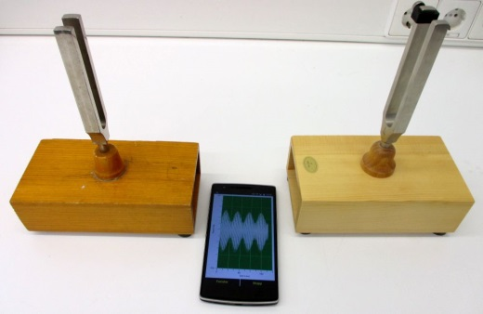  Darstellung der Schwebung beim Anschlagen zweier Stimmgabeln mit einem Verstimmstück.  Verwendete App: Spaichinger Schallpegelmesser  Bild: P. Bronner

Schlagworte
Fach: Physik
Schulart: Sek. 1 oder Sek. 2
Alter: 12 – 18 Jahre
Zeitbedarf: 1/3 Unterrichtseinheit (15 min)
Forschendes Lernen: Planung der Untersuchung, systematisches Experimentieren, Interpretation und Bewertung der Ergebnisse, Kommunikation und Präsentation
Bezug zur Arbeitswelt: Rolle eines Lärmschutzbeauftragten oder eines Tontechnikers

Aufgabenstellung
Wahrscheinlich ist dir das Phänomen der Schwe-bung aus dem Alltag schon bekannt: Beim Stimmen des eigenen Musikinstruments mit einem Refe-renzton ergibt sich ein Klangbild, das immer wieder laut und leise wird. Schwebung entsteht wenn sich zwei Töne mit ähnlicher Frequenz überlagern. Die Sinuswellen der beiden Töne addieren sich und daraus entsteht ein resultierender Ton mit schwan-kender Lautstärke. | 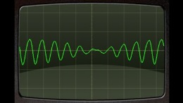
Gerade in der Tontechnik und im Lärmschutz spielt die Untersuchung der Töne insbeson-dere auch von Schwebungen eine große Rolle. Kannst du mit deinem Smartphone Schwe-bungen sichtbar machen? Verwende dazu die Android App: "Schallpegelmesser" oder die iOS App: "PhysicsOzilloscope".

Erweiterung
Der Effekt der Schwebung kann auch ohne Stimmgabeln mit drei Smartphones dargestellt werden: Zwei Smartphones dienen mit der kostenlosen Android App "Physics Toolbox" als Frequenzgeneratoren (z. B. 440Hz / 480Hz)das dritte Smartphone mit der kostenlosen Android App "Schallpegelmesser" als Oszilloskop. Mit einem vierten Smartphone kann gleichzeitig eine Frequenzanalyse durchgeführt werden.
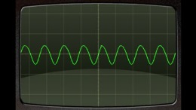 | 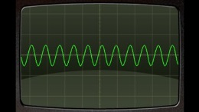 |  | 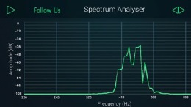
Smartphone 1 als Tongenerator mit 440 Hz. Messung mit Smartphone 3. | Smartphone 2 als Tongenerator mit 480 Hz. Messung mit Smartphone 3. | Smartphone 3 als Oszilloskop zur Messung der Schwebung. | Smartphone 4 zur Frequenzanalyse der Töne.

